PRZEDSZKOLE ODDZIAŁ I
16.04.2020
TEMAT TYGODNIA: WIOSNA NA WSI
Witam wszystkich, gotowi do działania?
Dzisiaj będziemy poznacie jak nazywają się domy, zwierząt mieszkających na wsi…
Ale najpierw pośpiewaj i poruszaj się….
https://www.youtube.com/watch?v=mO03jLcA2XM
A teraz posłuchaj wiersza Iwony Fabiszewskiej Domy zwierząt.
W chlewiku mieszka świnka, korytko stoi tam,
a w budzie siedzi piesek; nie lubi, gdy jest sam.
W kurniku kury gdaczą, nocą na grzędach śpią,
a konie stoją w stajniach i głośno czasem rżą.
A krowy? Pewnie wiecie, obora to ich dom.
Gdy wrócą już z pastwiska, tu muczą piosnkę swą.
Porozmawiajmy…
- O jakich zwierzętach była mowa w wierszu?
- Jak nazywa się dom świnki (psa, konia, kury, krowy)?
- Jakie jeszcze inne zwierzęta oprócz kury mogą mieszkać w kurniku?
A teraz posłuchaj uważnie zagadek i wskaż obrazek z rozwiązaniem…
Chodzi po podwórku
Woła kukuryku
On i jego przyjaciele mieszkają w kurniku ( kogut)
Bawię się w błocie
Krzyczę: „Kwiku, kwiku”.
Mieszkam w chlewiku
(świnia)
Dwa rogi, ogon mam.
Zdrowe mleko daję wam.
(krowa)
Często wołam: be, be,
Czy ktoś wełnę moją chce?
(owca)
Ciężko pracuję na wsi cały dzień.
Odpoczywam w stajni i nie jestem leń
(koń)
Chodzę gęsiego, białe piórka mam
I po swojemu tak sobie gęgam. (gęś)

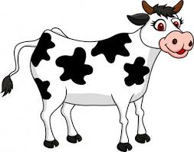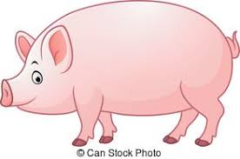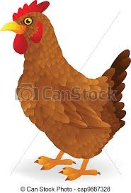

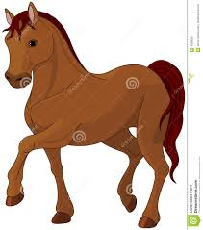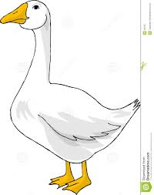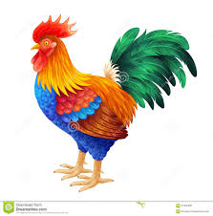

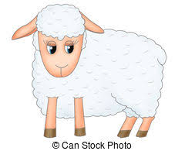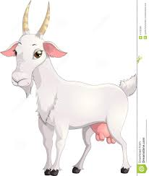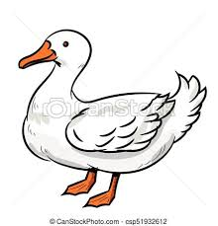
Czy o wszystkich zwierzątkach były zagadki? Którego zwierzątka nie było? (kaczka, koza, kura).
Zabawa muzyczno ruchowa ‘Konik i woźnica”
Dobieramy się w pary i stoimy jedno za drugim trzymając się za ręce (tworzymy zaprzęg). Pierwsza osoba jest konikiem, a druga woźnicą. Na sygnał biegamy po pokoju, może być w rytm muzyki, na przerwę następuje zmiana ról.
Posłuchaj odgłosów różnych zwierzątek…
https://www.youtube.com/watch?v=efqoaJvBjWU

Zobacz, gdzie mieszkają zwierzątka na wsi…
https://www.youtube.com/watch?v=1PD3jNhefUA

Jeżeli masz ochotę zrobić prace plastyczną to zachęcam do wykonania własnej wiejskiej zagrody
Potrzebne będą:
- Kredki
- Klej
- Nożyczki
- Zielona bibuła lub kartka w kolorze zielonym
- Karton
- Nieduże pudełka np. po zapałkach, herbacie
- Kolorowy papier
- Kolorujemy zwierzątka i je ostrożnie wycinamy, możemy je podkleić kartonem, żeby były sztywne
- Na karton naklejamy bibułę, lub zieloną kartkę papieru albo karton możemy pomalować na zielono.
- Z pudełek zrobić można domy zwierząt, okleić pudełka kolorowym papierem, narysować drzwi
- Poustawiać wszystko na kartonie i gotowe do zabawy…możecie ozdobić jak tylko chcecie…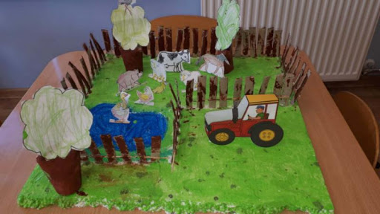Taki przykład
Pochwalacie się swoimi pracami na naszej stronie…nie mogę się doczekać
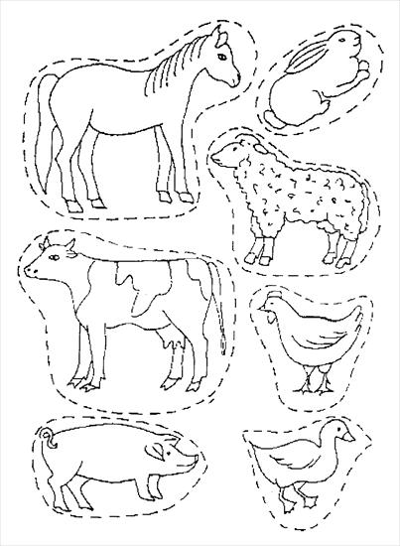
Życzę miłego dnia…do zobaczenia jutro…

